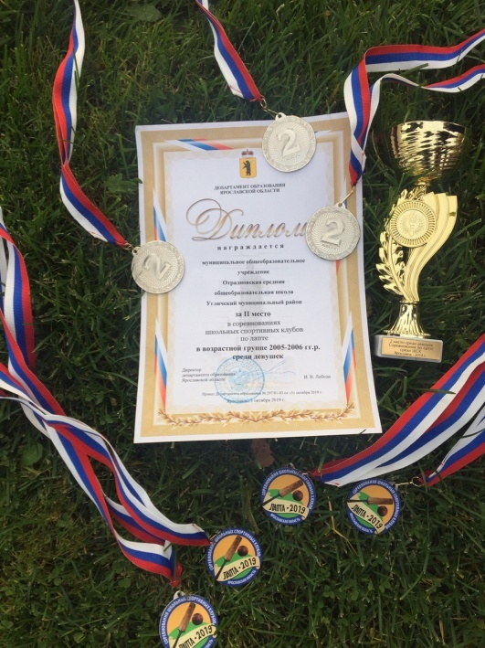
Призёры областных соревнований по лапте
среди школьных спортивных клубов
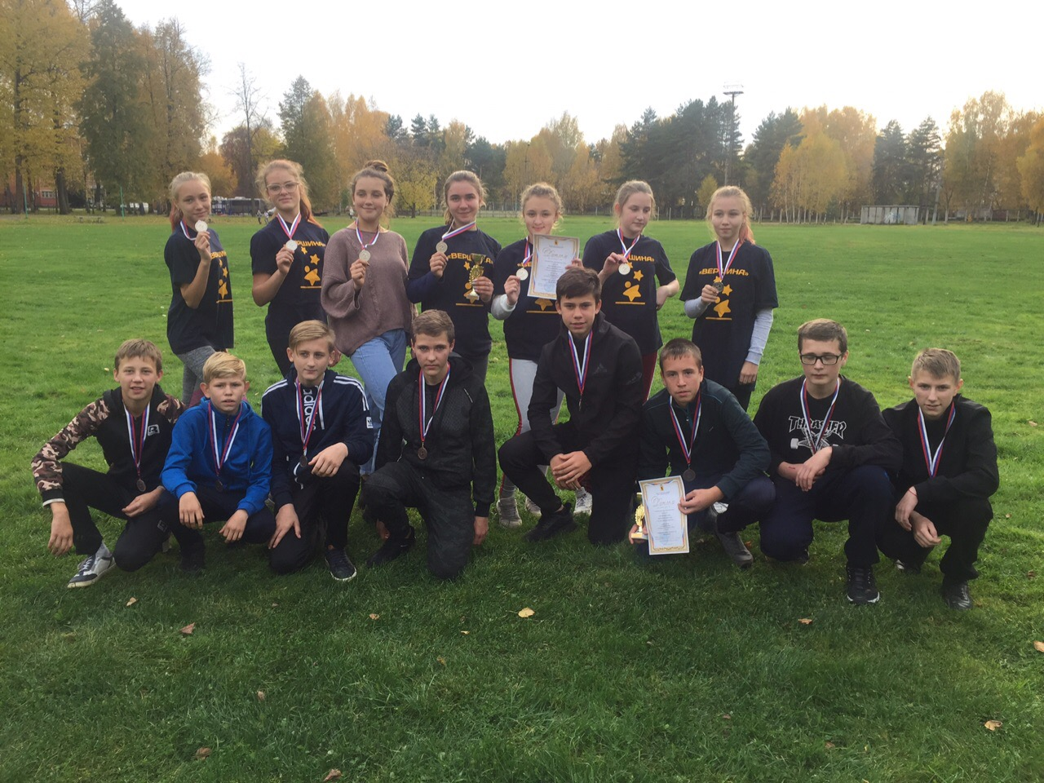
3 октября обучающиеся школы приняли участие в областных соревнованиях по лапте среди школьных спортивных клубов.
Участниками стали 15 команд из разных муниципальных районов Ярославской области.
Соревнования проходили среди девушек и юношей 2005-2006 года рождения.
По итогам игр ШСК "Вершина" привёз два призовых места, кубки, медали и грамоты.
Девушки II место
Юноши III место
Гордимся!

